Objevte sílu vitamínů
Milovat je budou vaše vlasy i pleť
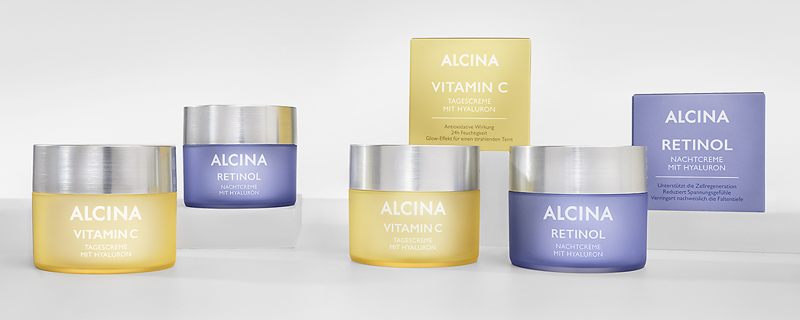
Vitamíny se snažíme co nejvíce zapojovat do našich jídelníčků, svou roli ale hrají i jako součást kosmetických přípravků pro péči o pleť a vlasy. K čemu jsou dobré, za které vám vaše pokožka a hříva poděkují nejvíce a v jakých přípravcích ALCINA je najdete?

Vitamín A
Vitamín A vyniká skutečně všestranným využitím. Jde o aktivní anti-age složku, která dokáže redukovat vrásky, urychluje obnovu kožních buněk, zjemňuje světlem podmíněné pigmentové skvrny, působí proti akné a pupínkům a zároveň bojuje proti předčasnému stárnutí pleti. Nejhojnější formou vitamínu A v pokožce je retinol. Patří do skupiny retinoidů, tedy derivátů vitamínu A, a je také jednou z nejlépe prozkoumaných složek používaných v pleťové péči. Vyznačuje se dobrou snášenlivostí a vysokou účinností.

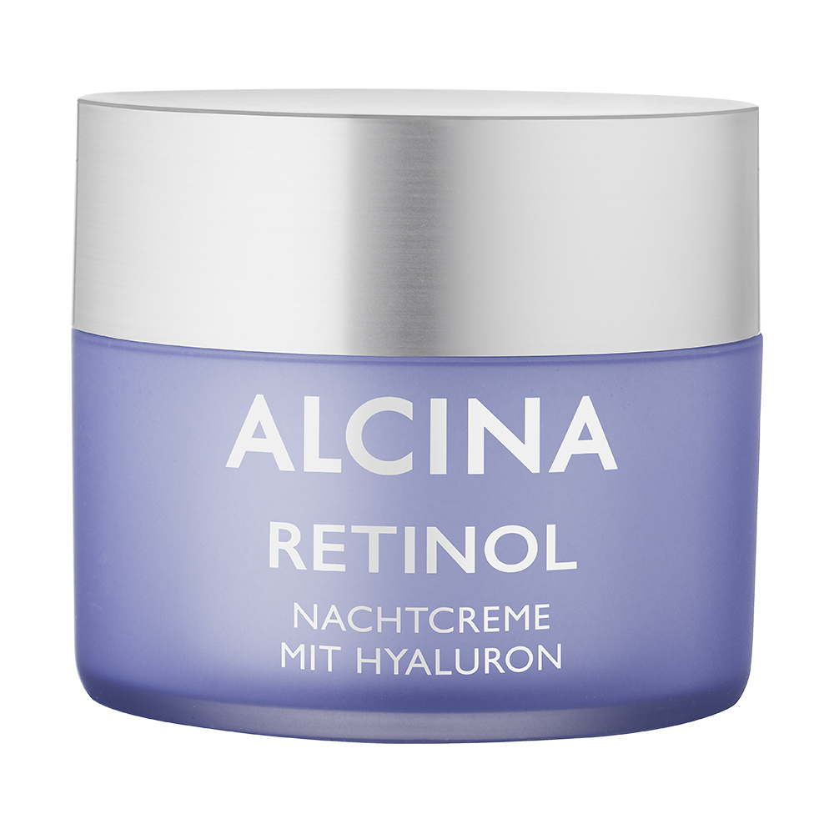
Produktový tip: ALCINA Retinol Noční krém s hyaluronem
Využijte noc naplno a podpořte buňky v procesu obnovy pokožky. Bohatý noční krém s cenným zapouzdřeným retinolem, kyselinou hyaluronovou a bambuckým máslem přispívá k regeneraci buněk během spánku a poskytuje pokožce intenzivní péči. Výsledkem je prokazatelně hladší a pevnější pleť již po dvou týdnech používání.
Doporučená prodejní cena: 980 Kč / 38 €
Obsah: 50 ml

Vitamín C
Vitamín C přináší pleti celou řadu benefitů. Plní funkci ochrannou, kdy pleť brání před působením volných radikálů a pomáhá tak předcházet předčasnému stárnutí pokožky. Omezuje také tvorbu melaninu a při pravidelném používání minimalizuje pigmentové skvrny. Pleti dodává energii a povzbuzuje ji v produkci kolagenu, což vede k pružnější a pevnější pokožce. Zároveň redukuje pupínky a působí protizánětlivě, zabraňuje ztrátě vlhkosti a podporuje působení opalovacích přípravků.

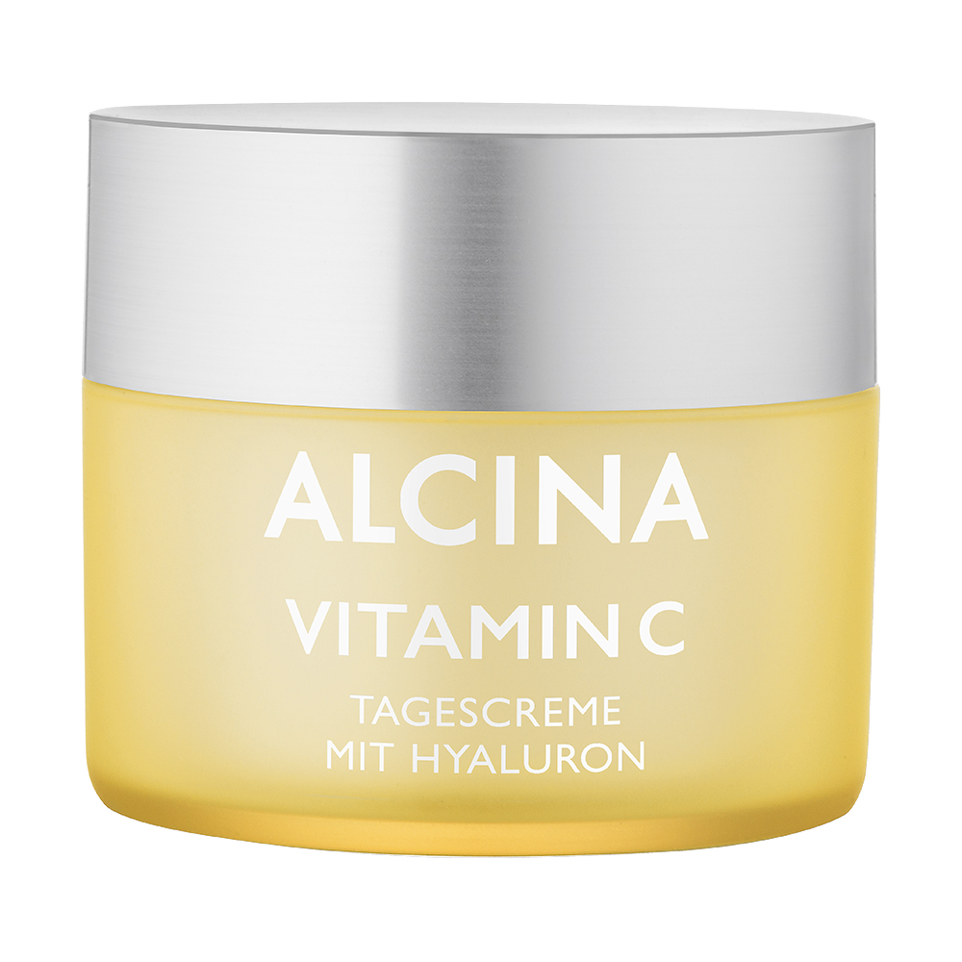
Produktový tip: ALCINA Vitamín C Denní krém s hyaluronem
Krém s cenným zapouzdřeným vitamínem C, kyselinou hyaluronovou a olejem z hroznových jader podporuje přirozeně zářivou pleť. Tato silná kombinace účinných látek nabízí pleti vysokou antioxidační ochranu proti předčasnému stárnutí, které je způsobeno vlivy okolního prostředí. Zároveň je prokázáno, že pokožku dlouhodobě hydratuje a díky osvěžující krémovo-gelové struktuře je jeho nanášení velice příjemné.
Doporučená prodejní cena: 920 Kč / 36 €
Obsah: 50 ml

Vitamín E
Vitamín E patří mezi významné antioxidanty. Chrání pokožku před volnými radikály a zabraňuje tak vzniku vrásek a předčasnému stárnutí pleti. Posiluje kožní bariéru a pomáhá pokožce lépe uchovávat hydrataci. Je tak skvělou volbou zejména pro suchou a stárnoucí pokožku. Zároveň má i protizánětlivé účinky, z nichž může těžit i aknózní a problematická pleť. Vedle toho se používá i při péči o vlasy nebo nehty.

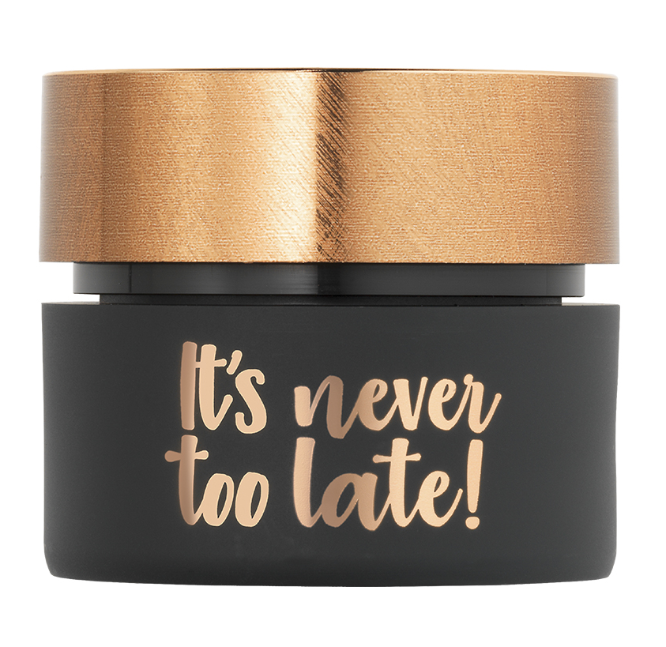
Produktový tip: ALCINA Pleťový krém proti vráskám It’s never too late
Krém proti vráskám je přímo nabitý účinnými látkami zajišťujícími vitální a mladistvější vzhled pleti. Matrixyl kolagen aktivuje přirozený regenerační proces kůže, snižuje hloubku vrásek a zlepšuje elasticitu pokožky. Koenzym Q10 zajišťuje zdravý růst kůže a vitamín E zabraňuje další tvorbě vrásek a zvyšuje hydrataci. Studie prokazují omlazení pleti o 5,5 roku při každodenním používání po dobu dvou měsíců.
Doporučená prodejní cena: 1 120 Kč / 43 €
Obsah: 50 ml

Vitamín B5
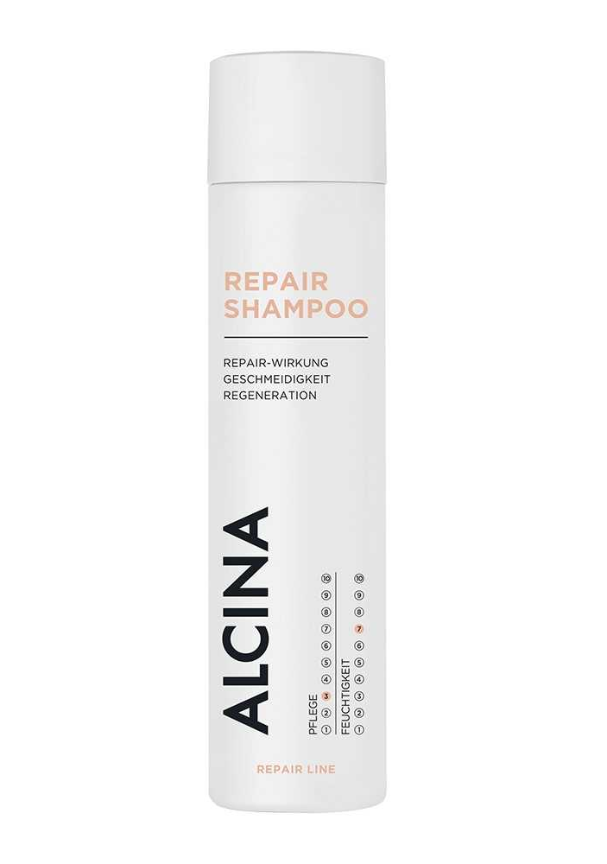
Vitamín B5, známý také jako kyselina pantothenová, je především v podobě derivátu panthenolu častou součástí hydratačních pleťových krémů a vlasové kosmetiky. Je oblíbený pro své protizánětlivé účinky, zajišťuje hydrataci a vlasům dodává lesk a elasticitu. Podporuje také vyživení pokožky hlavy, což přispívá k růstu zdravých a silných vlasů.

Produktový tip: ALCINA Repair šampon
Hledáte pomoc pro matné, suché a nevýrazné vlasy? Repair šampon jim svými pěsticími vlastnostmi zajistí potřebnou regeneraci od kořínků až ke konečkům. Zvláčňující vitamin B5 dodává důležitou hydrataci, pěsticí formule šamponu jim navrací přirozenou pružnost, hebkost a usnadňuje rozčesávání. Repair šampon je určený vlasům, které procházejí nadměrným namáháním a jejich struktura je poškozena působením tepla či mechanických faktorů.
Doporučená prodejní cena: 350 Kč / 13,60 €
Obsah: 250 ml

Produkty jsou dostupné v salonech spolupracujících se značkou ALCINA.

